МИНИМАЛНА ДНЕВНА ТЕМПЕРАТУРА (TNn)

Најнижа годишња вредност минималне дневне температуре

У већем делу Србије овај индикатор је у порасту.
Опадање овог индикатора уочено на подручју Врања и Сремске Митровице.
Трендови су сигнификантни на само две станице (Вршац и Жагубица).

(Слике 1. и 2. )

Слика 1. Хистограмски приказ трендова индикатора TNn на подручју Србије

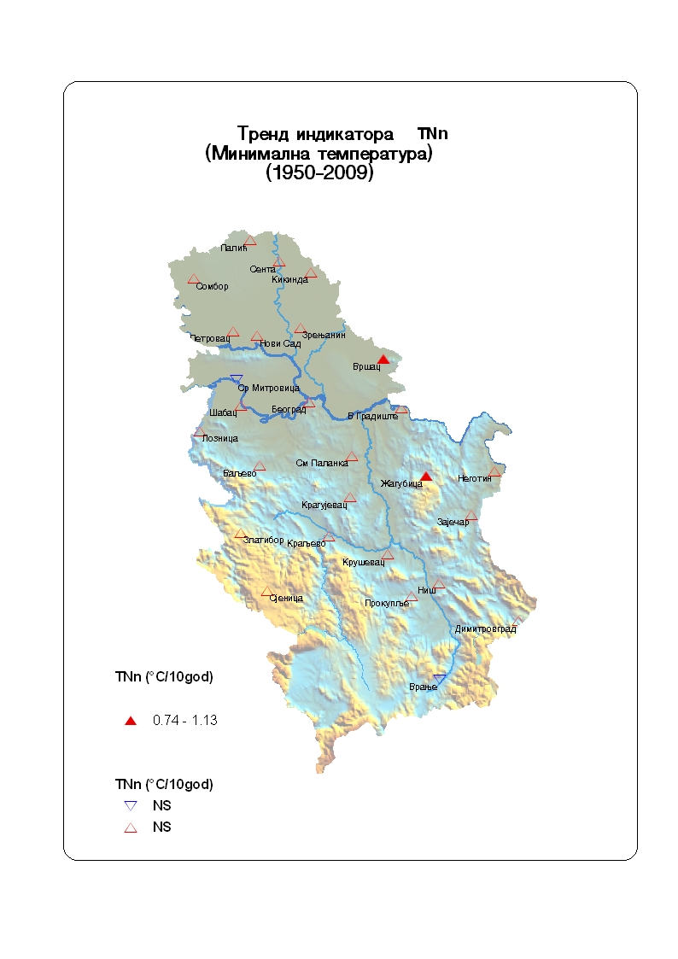

Слика 2. Картографски приказ тренда индикатора TNn на подручју Србије. Попуњени симболи означавају сигнификантне трендове (р<0.05), а непопуњени несигнификантне трендове

.

